Рисование - очень интересный и в тоже время сложный процесс. Используя различные техники рисования, в том числе и нетрадиционные, прививается детям любовь к изобразительному искусству.
Рисование с использованием нетрадиционных техник рисования не только не утомляют детей, но и обладают развивающим эффектом.
Существует много самых разнообразных способов и приёмов нетрадиционного рисования.
Малыши очень любят рисовать руками ( ладонью, пальцами). При рисовании ладошкой ребёнок опускает ладонь в тарелочку с гуашью, а с 5 лет окрашивает ладонь кисточкой и делает отпечаток на бумаге. Оттиск ладошки при помощи фантазии и дополнительных элементов может превратиться в птичку, рыбку, цветочек и т.д.
Мы предлагаем совместное творчество воспитателя и детей в подготовительной группе.
Тема « Красивый букет для первоклассника». Целью данной деятельности является развитие совместного творчества воспитателя и детей; развитие фантазии и творчества детей. Продолжать знакомить детей с нетрадиционной техникой рисования – ладошкой.
Для работы были использованы баночки с водой, кисти, гуашь, бумага формата А3, влажные салфетки.
Весь творческий процесс мы разделили на несколько этапов:
1.Нашли центр листа. В центре листа нарисовали карандашом вазу, в которой будут находиться наши цветы.
2. Определили поверхность на которой стоит ваза.
3. Далее окрасили кисть руки с помощью кисточки в разные цвета.
4. Окрашенную ладошку отпечатали на бумаге.
5. В заключении работы дорисовываем картину стебельками и листочками к цветам.

Рисуем карандашом вазу
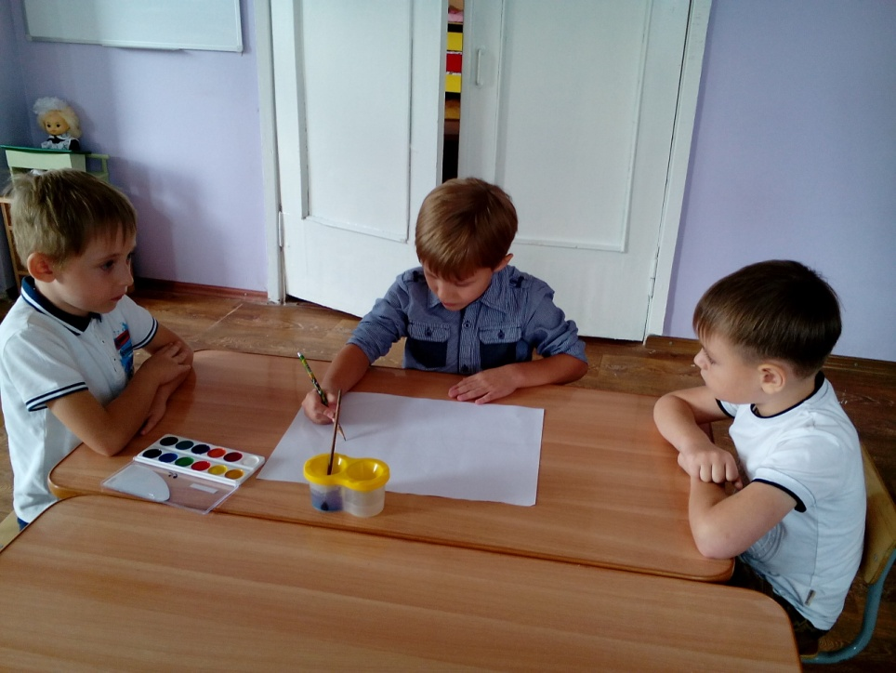

Разукрашиваем красками

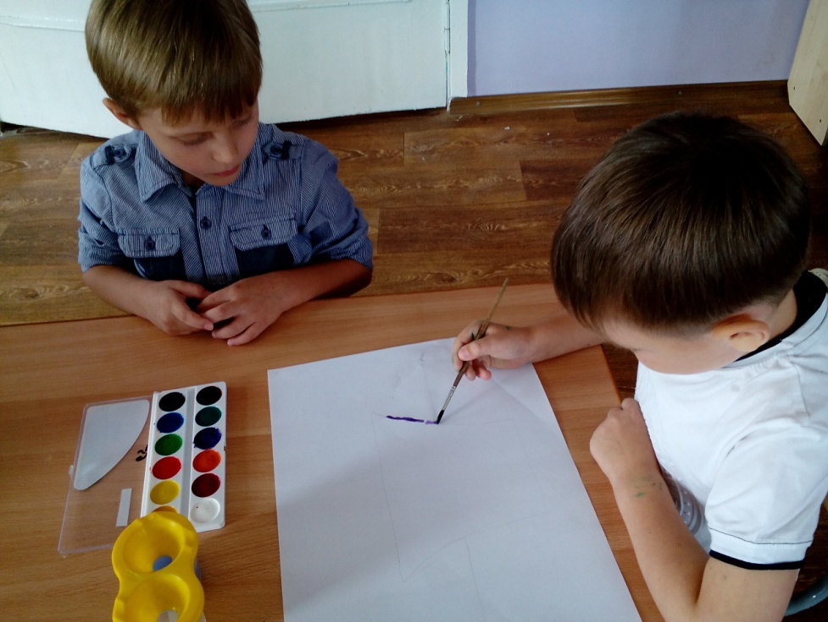

Слушаем задание
и приступаем к выполнению

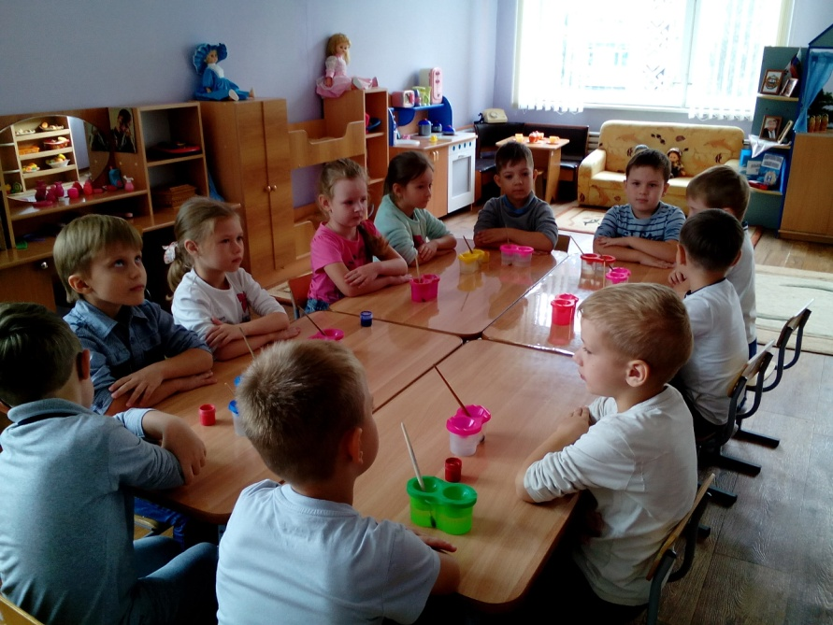

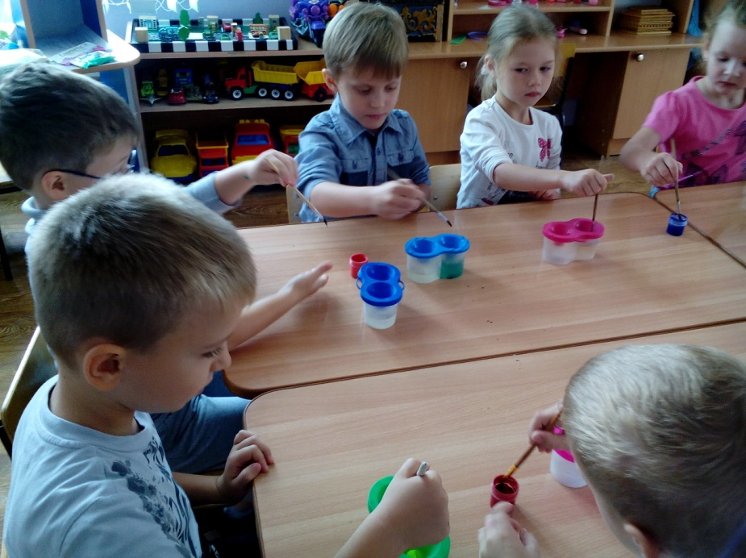

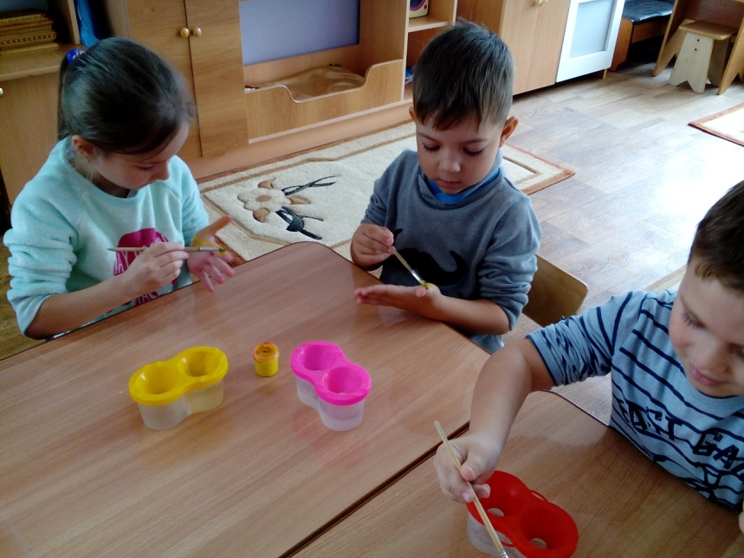

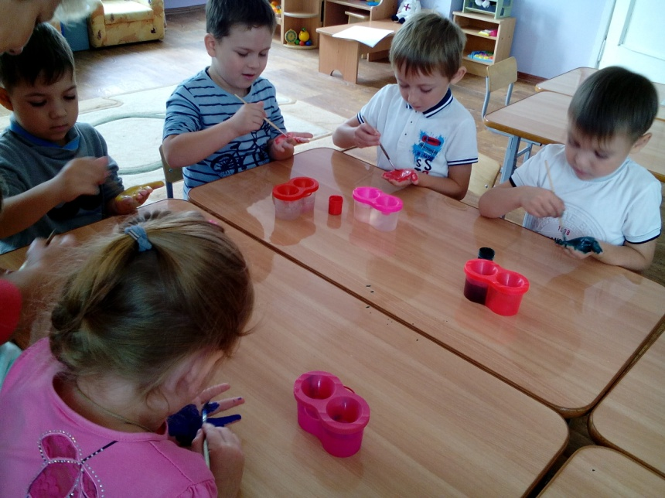

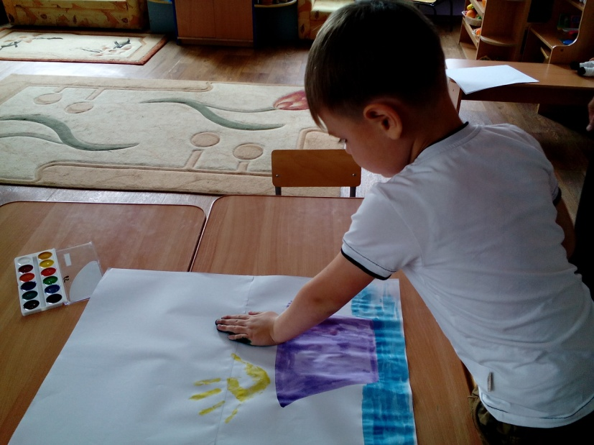

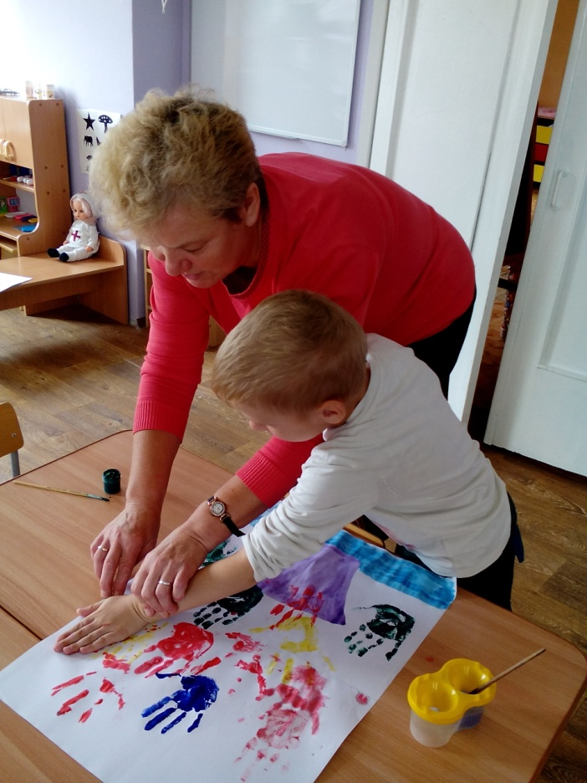
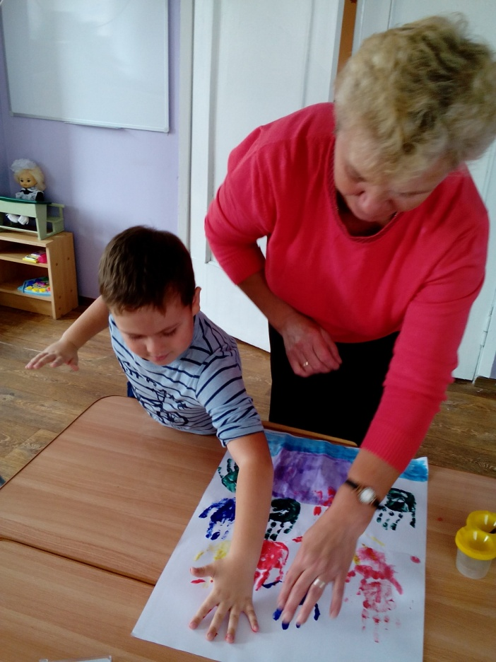
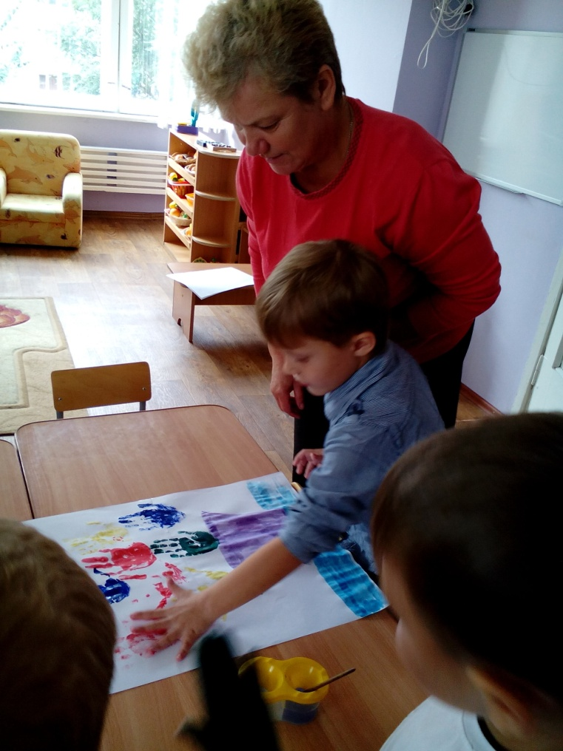
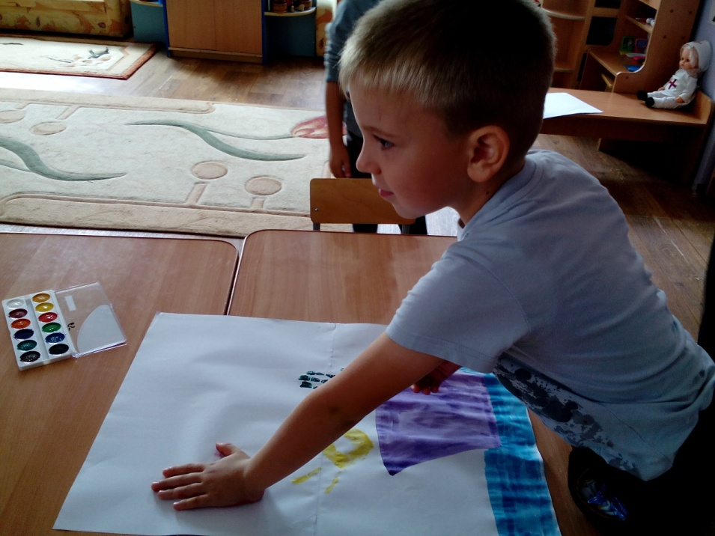
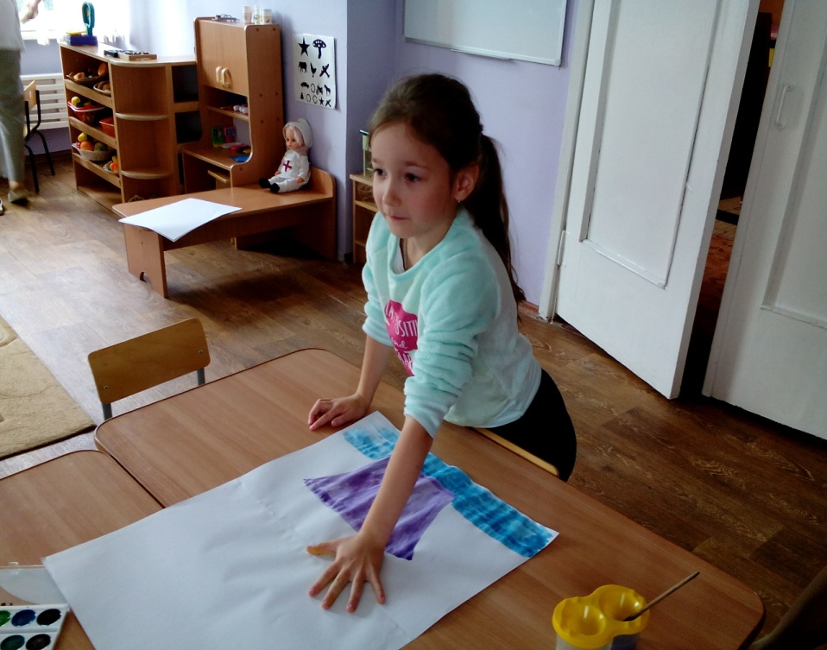

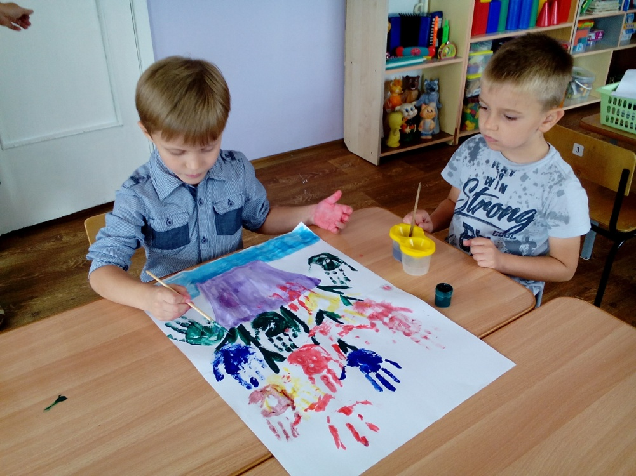
Последние штрихи…

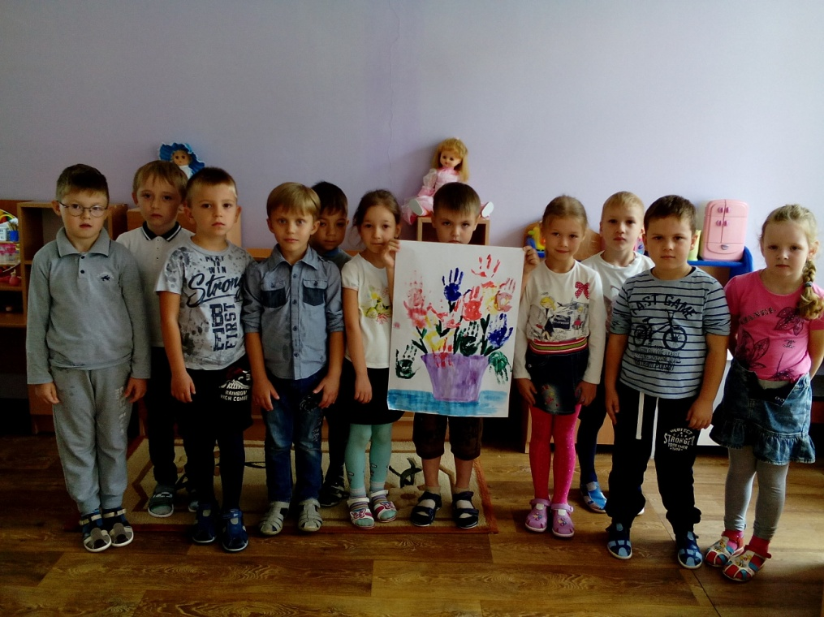

Вот, что у нас получилось!

